**2017年公卫一支部活动总结与回顾**

2017年，公卫教工一支部在院党委的领导、关心和支持下，根据党建工作的有关要求和部署，认真学习习总书记重要讲话、十八届三中全会精神、十九大的大精神与重大意义，围绕高校教育教学，开展做合格党员的教育实践活动。以立德树人为己任，着力力做好支部的思想、组织、作风、和制度建设。现对2017年一支部主要活动进行回顾与总结。

**2017年2月8日 组织学习习总书记在党的十八届三中全会和****全国高校思政工作会议上的重要讲话精神**，会上集体学习四讲、四有、四个意识、激励党员加强党性修养,坚定理想信念,做到严以修身、严以用权、严以律己、谋事要实、创业要实；避免形式主义、官僚主义、享乐主义和奢靡之风。在教学中要坚持把立德树人作为中心环节，把思想政治工作贯穿教育教学全过程，实现全程育人、全方位育人。

**2017年 3月16日年度民主评议党员** 根据学校统一安排，于3.16日进行了党员民主评议。会议分为三个阶段：第一阶段会议重温了党员的义务、权利与入党誓言，让大家加强对民主评议的认识；第二阶段共同观看了“周恩来的党性光辉”，学习周恩来总理人性与党性的光辉，使党员同志对比自身，对自己提出更高的要求，第三阶段，进行了党员自评与互评活动，每个党员结合理想信念、组织观念、工作成绩等对自己进行了小结，并对其他同志进行了评价。第四阶段大家结合健康2030，讨论了如何履行公共卫生的职责，如何为健康中国发挥积极作用。

**2017年10月13日 三会一课系列之学习微视频 “我们的自信”** 这次会议以共同观看“我们的自信”开启，这是 新华社精心打造的4集系列微视频作为献礼党的十九大报道，系列微视频包括《人间正道》《真理永恒》《天下归心》《中华之魂》，分别以新颖生动的形式形象地阐释中国特色社会主义道路自信、理论自信、制度自信、文化自信。党员同志观看后就我们的道路、理论、制度、文化积极发表了意见，谈了个人的深刻体会，在十九大召开之前，深刻认识作为一个高校教师党员所肩负的责任，要爱护关爱学生，积极传播正能量，提高学生对中国的道路、理论、制度、文化的信心。

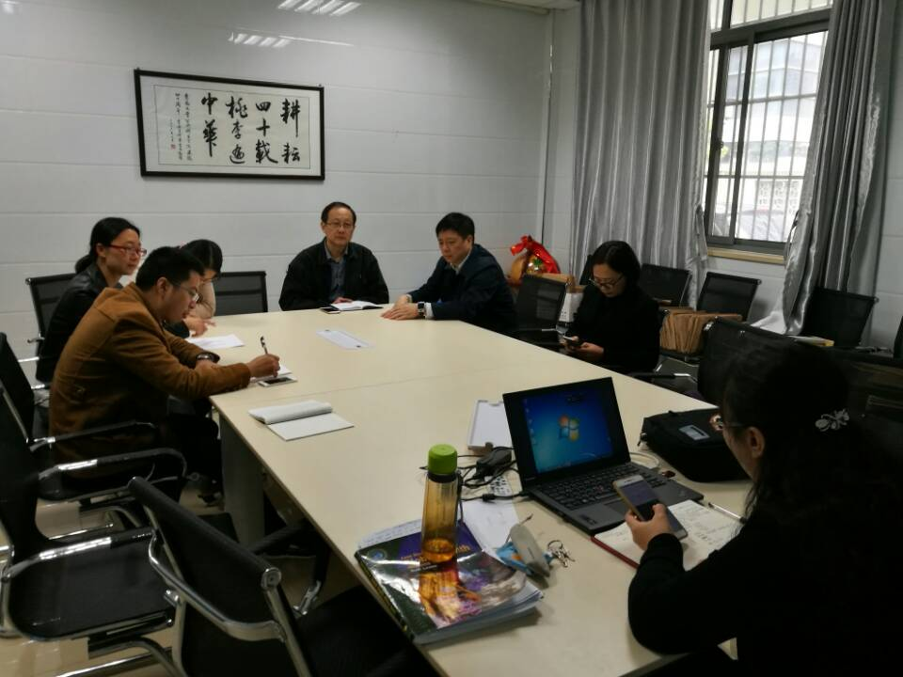

学习微视频“我们的自信”

**2017.11.17日 一支部组织抵御抗生素滥用的认知宣传**

抗生素耐药已成为重要的国际卫生问题，严重影响着人类的健康。每年11月的第三周，是世界卫生组织（WHO）确定的“世界提高抗生素认识周”。从去年开始，我支部将该认知宣传活动列为支部的教学实践活动，组织本科生、研究生以及留学生在东南大学三个校区进行宣传活动。今年的17日，我们如期在三个校区进行了第二次宣传活动，尽管当天下着小雨，但同学们的热情不减，圆满完成本次抗生素耐药性知识宣传和竞赛活动。活动加强了校师生对于抗生素滥用情况的了解，提高了对于抗生素相关知识的掌握。

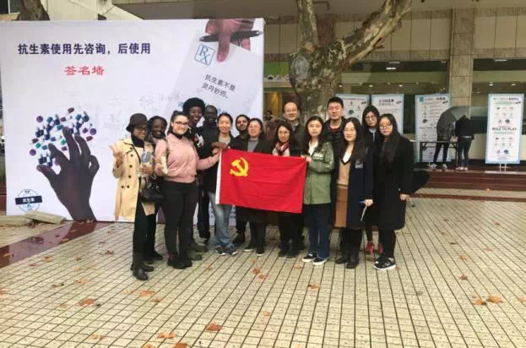

一支部联合研究生会组织抵御抗生素性的宣传活动

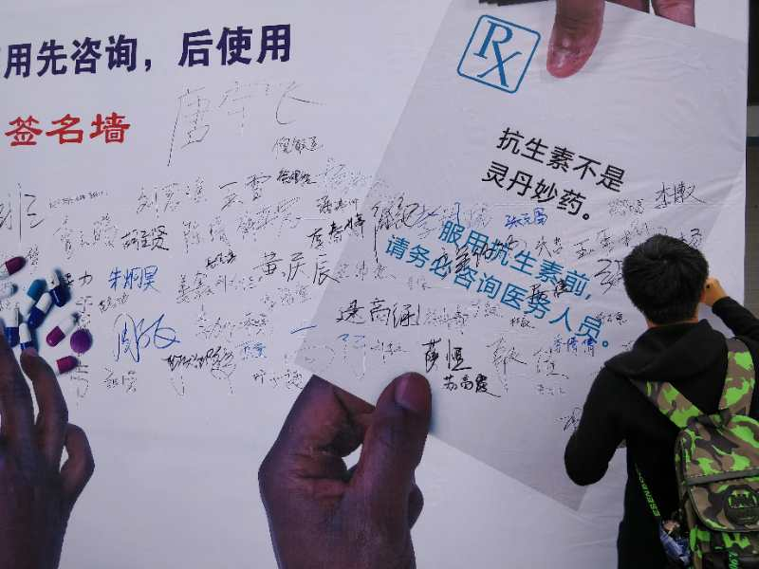

同学们为抵御抗生素滥用签名

**2017.11.30**  **深刻****理解和把握19大报告的精髓与要义** 党的十九大圆满结束了，为了更好的理解和把握19大报告的精髓与要义，我支部共同学习了一篇社论。学习由支委共同带领大家学习，通过学习，深刻理解了十九大**在**政治上的意义和地位为聚焦根本主题、坚定“四个自信”、增强“四个意识”、统一全党意志。思想上的意义和地位，为“统一认识、统一思想、统一行动”。 理论上的意义和地位为提出了“具有深远影响的六个重大论断”，实现了马克思主义中国化的新飞跃，推进了中国特色社会主义理论体系的重大创新，创新性地发展了21世纪中国的马克思主义。实践上的意义和地位为“对新时代中国特色社会主义发展作出战略安排，对各个领域的工作作出总体谋划和部署，把‘四个伟大’实践提升到一个新境界”。 世界历史意义和地位为中国特色社会主义道路、理论、制度、文化拓展了发展中国家走向现代化的途径，给世界上那些既希望加快发展又希望保持自身独立性的国家和民族提供了全新选择，为解决人类问题贡献了中国智慧和中国方案，进而推进人类社会发展和世界社会主义发展。通过学习党员同志更加领会了当前和今后主要的政治任务，落实十九大精神，努力做好教书育人，为新时期的教育与健康贡献自己的一份力量！

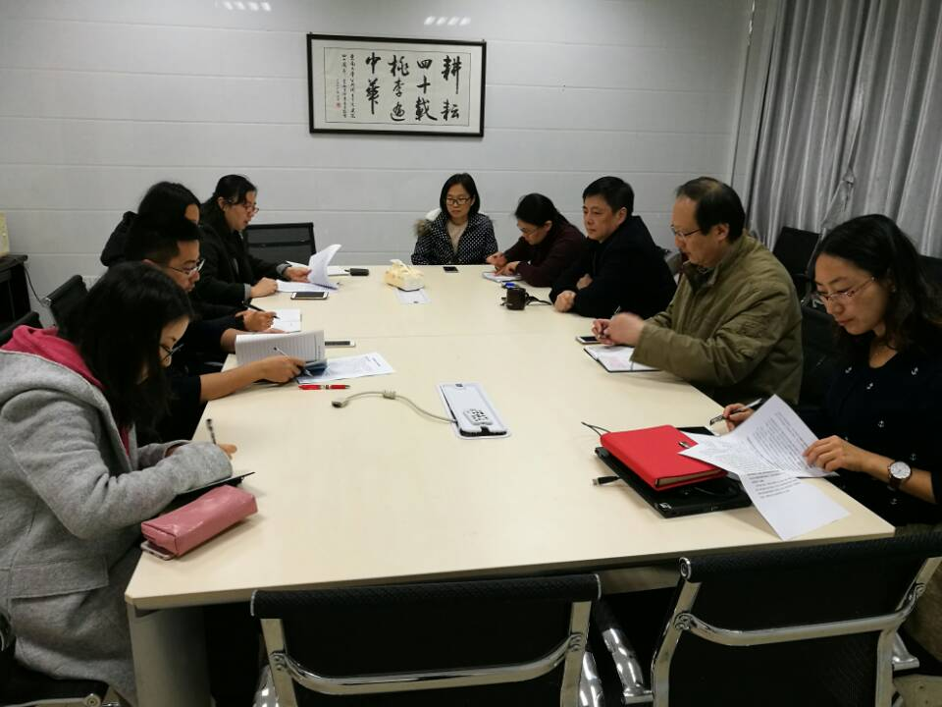

一支部学习十九大精神

公卫教工一支部

2018年1月